哈尔滨工业大学（深圳）

软件构造
实验指导书

实验六 观察者和模板模式

2026春

目录
1. 实验目的 3
2. 实验环境 3
3. 实验内容 3
4. 实验步骤 3
4.1 观察者模式应用 3
4.1.1 炸弹、冰冻道具场景分析 3
4.1.2 代码实现 5
4.2模板模式应用 8
4.2.1 难度选择场景分析 8
4.2.2 代码实现 9
5. 本次迭代开发目标 13
6. 期末提交要求 14

实验目的
- 深入理解观察者与模板模式的设计意图及结构
- 结合案例，规范绘制两种模式的 UML 类图
- 掌握重构方法，通过代码实现并应用两种设计模式

实验环境
  - IntelliJ IDEA 2025.3
  - OpenJDK 25

实验内容
- 深入学习观察者与模板模式的设计原理，结合实例完成两种设计模式的UML 结构图绘制
- 对系统内的道具生效逻辑与难度控制逻辑进行代码重构：
- 采用观察者模式实现炸弹、冰冻道具的功能逻辑
- 采用模板模式实现简单、普通和困难三种游戏难度
- 完成本次迭代开发清单中的全部任务

实验步骤

4.1 观察者模式应用

4.1.1 炸弹、冰冻道具场景分析
在飞机大战游戏中包含2种特殊道具：炸弹道具、冰冻道具。两种道具均在敌机被击毁时按预设概率随机掉落生成，英雄机碰撞道具后自动触发生效，炸弹、冰冻道具道具敌机子弹及不同类型敌机的效果存在显著差异。具体生效效果如下表所示：

 | 炸弹道具 | 冰冻道具
普通敌机 | 坠毁 | 永久静止
精英敌机 | 坠毁 | 静止4s后恢复
精锐敌机 | 坠毁 | 静止3s后恢复
王牌敌机 | 掉血 | 减速5s后恢复
Boss敌机 | 不受影响 | 不受影响
敌机子弹 | 消失 | 静止5s后恢复

注：炸弹道具生效后，英雄机可获得所有坠毁敌机分数， 坠毁敌机不掉落道具。

设计任务：
鉴于两种道具生效时需要通知并影响多个不同类型的敌机对象，且对不同敌机的影响逻辑各不相同，为了实现道具与敌机之间的松耦合，避免道具类直接依赖大量具体的敌机类，请采用观察者模式进行道具生效逻辑的设计与代码重构。

UML 建模：绘制该模式的 UML 类图，图中需明确标注设计模式名称，并自定义合理的类名、属性名及方法名，以完整展示观察者模式的实现结构。

观察者模式
观察者模式（Observer Pattern）也是一种行为设计模式， 允许你定义一种订阅机制， 可在对象事件发生时通知多个 “观察” 该对象的其他对象。

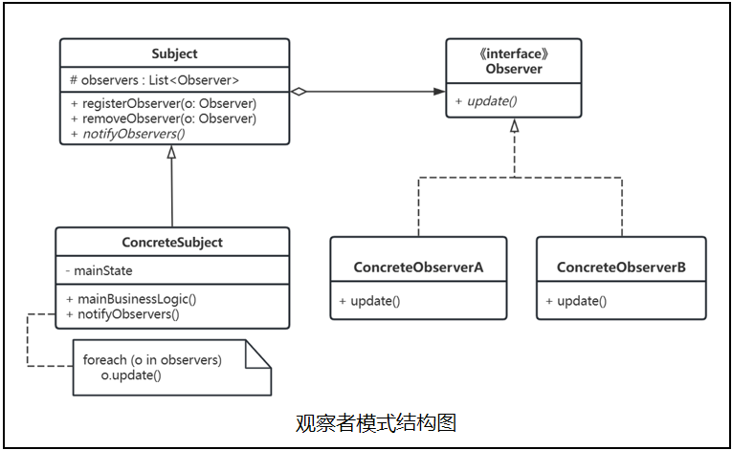

请参考以上UML结构图，绘制飞机大战中的观察者模式。

4.1.2 代码实现
观察者模式的代码示例（智能家居警告系统）：

在智能家居警告系统中，当“火灾报警器”触发时，智能灯会打开应急照明，智能门锁会自动解锁，方便人员逃生；当“安防报警器”触发时，智能灯会开启闪烁警示，智能门锁会自动上锁，防止外部入侵。

我们将创建 AlarmSubject 抽象类作为抽象观察目标，负责维护智能设备观察者列表，并提供注册和删除观察者的方法。创建 FireAlarm 类和 SecurityAlarm 类继承自 AlarmSubject，作为具体观察目标，分别负责在火灾报警和安防报警触发时通知所有智能设备。创建 DeviceObserver 接口充当抽象观察者角色，以及实现了该接口的 SmartLight 类和 SmartDoorLock 类作为具体观察者。SmartHomeDemo 使用这些类和对象来演示观察者模式。

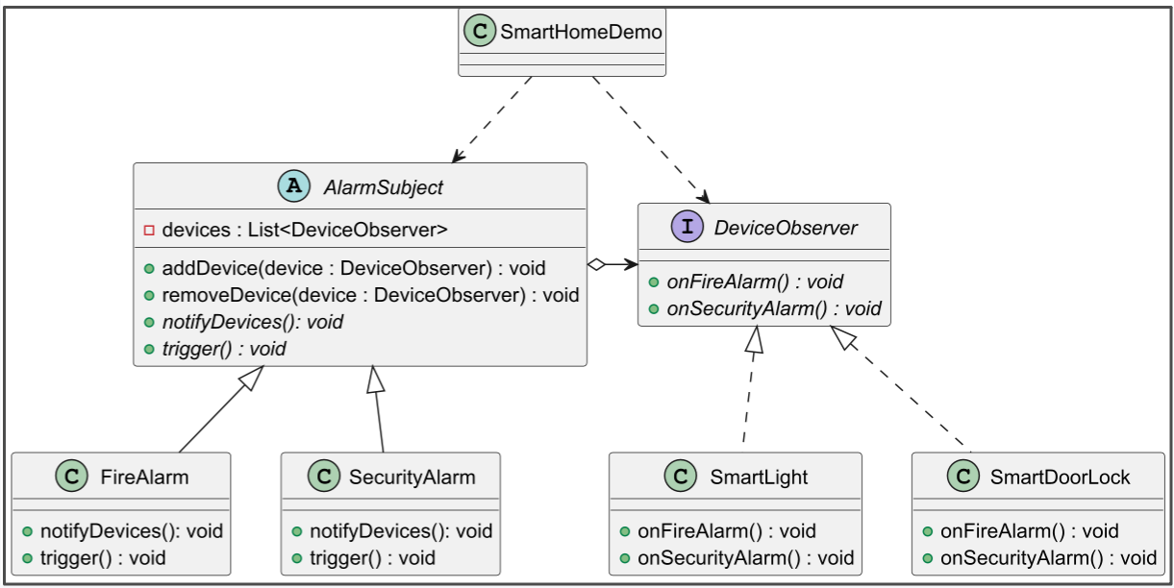

步骤 1: 创建 DeviceObserver接口，充当观察者角色。

DeviceObserver.java
public interface DeviceObserver {
// 火灾告警后的反应
void onFireAlarm();

// 安防告警后的反应
void onSecurityAlarm();
}

步骤 2: 创建SmartLight和SmartDoorLock接口实体类，充当具体观察者角色。

SmartLight.java
public class SmartLight implements DeviceObserver {

@Override
public void onFireAlarm() {
System.out.println("智能灯：打开应急照明。");
}

@Override
public void onSecurityAlarm() {
System.out.println("智能灯：开启闪烁警示。");
}
}

SmartDoorLock.java
public class SmartDoorLock implements DeviceObserver {

@Override
public void onFireAlarm() {
System.out.println("智能门锁：自动解锁，方便人员逃生。");
}

@Override
public void onSecurityAlarm() {
System.out.println("智能门锁：自动上锁，防止入侵。");
}
}

步骤 3：创建 AlamSubject类，充当抽象观察目标角色。

AlamSubject.java
import java.util.ArrayList;
import java.util.List;

public abstract class AlarmSubject {
protected List<DeviceObserver> devices = new ArrayList<>();

public void addDevice(DeviceObserver device) {
devices.add(device);
}

public void removeDevice(DeviceObserver device) {
devices.remove(device);
}

public abstract void notifyDevices();

public abstract void trigger();
}

步骤 4：创建 FireAlarm和SecurityAlarm类，充当具体观察目标角色。

FireAlarm.java
public class FireAlarm extends AlarmSubject {

@Override
public void notifyDevices() {
for (DeviceObserver device : devices) {
device.onFireAlarm();
}
}
@Override
public void trigger() {
System.out.println("==== 火灾报警器触发！====");
notifyDevices();
}
}

SecurityAlarm.java
public class SecurityAlarm extends AlarmSubject {

@Override
public void notifyDevices() {
for (DeviceObserver device : devices) {
device.onSecurityAlarm();
}
}

@Override
public void trigger() {
System.out.println("==== 安防报警器触发！====");
notifyDevices();
}
}

步骤 5: 使用 SmartHomeDemo来演示观察者模式的用法。

SmartHomeDemo.java
public class SmartHomeDemo {
public static void main(String[] args) {
// 1. 初始化两个观察目标
AlarmSubject fireAlarm = new FireAlarm();
AlarmSubject securityAlarm = new SecurityAlarm();

// 2. 初始化三个观察者
DeviceObserver light = new SmartLight();
DeviceObserver doorLock = new SmartDoorLock();

// 3. 将观察者注册到观察目标中
fireAlarm.addDevice(light);
fireAlarm.addDevice(doorLock);

securityAlarm.addDevice(light);
securityAlarm.addDevice(doorLock);

// 4. 触发告警
fireAlarm.trigger();
securityAlarm.trigger();
}
}

步骤 6: 执行程序，输出结果：

==== 火灾报警器触发！====
智能灯：打开应急照明。
智能门锁：自动解锁，方便人员逃生。
==== 安防报警器触发！====
智能灯：开启闪烁警示。
智能门锁：自动上锁，防止入侵。

4.2模板模式应用

4.2.1 难度选择场景分析
在飞机大战游戏中，用户进入游戏界面后，可选择“简单”“普通”“困难”三种游戏难度。选择完成后，系统将加载该难度对应的专属地图，并进行相应的初始参数设定。三种难度的游戏行为存在明显差异，具体影响因素如下：

（1）初始设定影响因素
- 屏幕中出现的敌机最大数量
- 不同类型敌机的出现概率
- 英雄机的射击周期
- 敌机的射击周期
- 敌机产生周期
- Boss敌机产生的阈值

（2）随游戏时间逐步提升的影响因素
- 简单难度：难度不随游戏时间变化，保持初始设定
- 普通难度：敌机产生周期、敌机速度和敌机血量
- 困难难度：敌机产生周期、敌机速度、敌机血量、英雄机射击周期、
敌机射击周期

（3）Boss敌机相关设定
- 简单难度：无法生成Boss敌机
- 普通难度：每次召唤Boss机时，不改变Boss机的血量
- 困难难度：每次召唤Boss机时，会提升Boss机的血量

这些不同难度的游戏流程具有相同的主循环结构（如初始化、敌机生成、碰撞检测、渲染更新等），但在具体实现细节上存在差异。

设计任务：
鉴于不同难度下游戏流程的共性与差异，为实现代码复用并保证结构清晰，请采用模板方法模式进行游戏难度类的设计与重构。将游戏主流程定义为算法骨架，将可变步骤交由子类实现。

UML 建模：绘制该模式的 UML 类图，图中需明确标注设计模式名称，并自定义合理的类名、属性名及方法名，以完整展示模板模式的实现结构。

模板模式
模板模式（Template Pattern）是一种行为设计模式， 它在超类中定义了一个算法的框架， 允许子类在不修改结构的情况下重写算法的特定步骤。

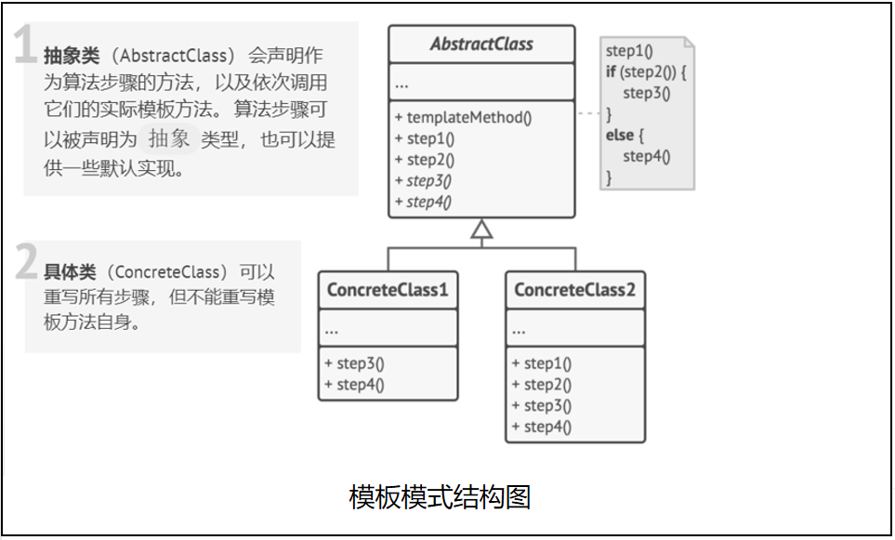
请参考以上UML结构图，绘制飞机大战中的模板模式。

4.2.2 代码实现
模板模式代码示例（银行业务办理）：

在银行办理业务时，有一套标准的流程：取号、排队、窗口办理、服务评价。其中“取号”和“服务评价”对所有客户都是固定的。但“排队”和“窗口办理”的内容取决于具体的业务类型（如存款或理财）；同时，系统提供了钩子方法来改变流程：例如，“准备工作”步骤默认不执行，但复杂业务可以重写它；“VIP身份识别”则是一个逻辑钩子，决定客户是进入普通排队序列还是直接通过VIP通道办理。

我们将创建 BankBusiness 抽象类作为抽象类角色，负责定义业务办理的模板方法 process() 以确定算法骨架，并提供钩子方法 prepare() 和逻辑钩子 isVip() 供子类挂载或控制流程。创建 DepositBusiness 类和 WealthManagement 类继承自 BankBusiness，作为具体类角色，通过实现抽象方法 doBusiness() 来处理具体的业务内容，并根据需要重写钩子方法以实现差异化的办理流程。创建 BankDemo 类作为演示类，通过创建不同的业务对象并调用其模板方法，来演示在相同算法结构下，不同业务如何利用抽象步骤与钩子机制实现灵活的逻辑定制。

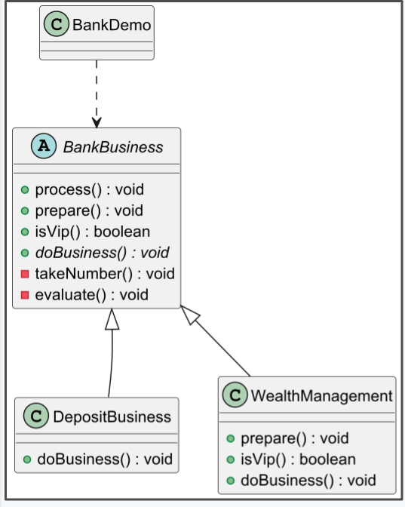

步骤 1: 创建BankBusiness 抽象类，负责定义业务办理的模板方法，该方法被设置为 final。

BankBusiness .java
public abstract class BankBusiness {

// 模板方法：定义了办理业务的固定骨架
public final void process() {
prepare(); // 钩子方法1

takeNumber(); // 固定步骤

if (isVip()) {
System.out.println("VIP通道：无需等待，直接前往窗口。");
} else {
System.out.println("普通通道：请在休息区等候叫号...");
}

doBusiness(); // 抽象方法：具体业务内容

evaluate(); // 固定步骤
}

// 钩子方法1：默认不需要准备材料，子类可挂载
public void prepare() {}

// 钩子方法2：默认不是VIP，子类可重写返回逻辑
public boolean isVip() {return false; }

// 固定步骤：取号
private void takeNumber() {System.out.println("第1步：取号排队。");}

// 抽象方法：子类必须实现具体的业务逻辑
public abstract void doBusiness();

// 固定步骤：评价
private void evaluate() {System.out.println("最后一步：反馈评价。");}
}

步骤 2: 创建扩展了上述类的实体类，它们重写了抽象类的某些方法。

普通存款业务 (DepositBusiness)：流程简单，不需要准备，也不是 VIP。
DepositBusiness.java
public class DepositBusiness extends BankBusiness {

@Override
public void doBusiness() {
System.out.println("核心业务：办理现金存款 5000 元。");
}
// 采用父类默认的钩子：不准备材料，非VIP
}

大额理财业务 (WealthManagement)：重写了钩子方法，改变了算法流程。
WealthManagement.java
public class WealthManagement extends BankBusiness {

@Override
public void prepare() {
System.out.println("前置准备：填写《风险测评问卷》和《大额交易申报单》。");
}

@Override
public boolean isVip() {
// 重写钩子，使其走 VIP 逻辑分支
return true;
}

@Override
public void doBusiness() {
System.out.println("核心业务：购买 100 万元大额理财产品。");
}
}

步骤 3: 使用BankDemo 的模板方法 process() 来演示模板模式的用法。

BankDemo.java
public class BankDemo {
public static void main(String[] args) {
System.out.println("=== 场景一：用户1办存款 ===");
BankBusiness user1 = new DepositBusiness();
user1.process();

System.out.println("\n=== 场景二：用户2办理财 ===");
BankBusiness user2 = new WealthManagement();
user2.process();
}
}

步骤 4: 执行程序，输出结果：

=== 场景一：用户1办存款 ===
第1步：取号排队。
普通通道：请在休息区等候叫号...
核心业务：办理现金存款 5000 元。
最后一步：反馈评价。

=== 场景二：用户2办理财 ===
前置准备：填写《风险测评问卷》和《大额交易申报单》。
第1步：取号排队。
VIP通道：无需等待，直接前往窗口。
核心业务：购买 100 万元大额理财产品。
最后一步：反馈评价。

本次迭代开发目标
本次迭代任务清单（Checklist）：
（1）UML类图绘制：按照规范绘制观察者模式与模板模式的结构类图
（2）设计模式应用：完成代码重构，使用观察者模式实现炸弹、冰冻道具，使用模板模式实现三种游戏难度
注：实现模板模式时，要求将 Game 类的 action 方法重构为模板方法
（3）道具效果：确保英雄机碰撞炸弹、冰冻道具后，可自动触发对应生效效果；不同道具对不同类型敌机的作用效果存在显著差异，具体效果详见4.1.1 炸弹、冰冻道具场景分析
（4）难度选择功能：设计并实现“简单”、“普通”和“困难”三种游戏难度的选择功能，三种难度的游戏需符合场景设定，存在明显差异，具体要求详见4.2.1 难度选择场景分析。
（5）Boss敌机控制：简单难度无法生成Boss敌机；普通难度每次召唤Boss机不改变其血量；困难难度每次召唤Boss机提升其血量。
（6）难度递进功能：实现“普通”和“困难”两种模式的难度递进逻辑，确保游戏难度随游戏时间逐步递增，具体递增规则详见4.2.1 难度选择场景分析。需在控制台输出相应信息，参考输出如下：

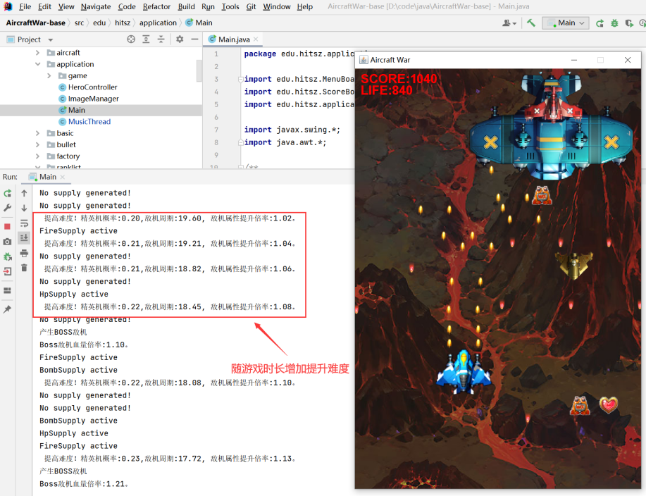

期末提交要求
- 提交网址

提交至作业提交平台（截止日期参考平台发布），请使用统一身份认证登录，推荐使用 Chrome 浏览器。

作业平台入口： https://grader.hitsz.edu.cn/login?next=/courses

- 提交内容

① 整个项目压缩包：将整个项目压缩为zip格式提交，压缩包内需包含全部代码、UML类图等相关文件，确保文件完整可运行。
② 实验报告：严格按照给定的实验报告模板完成撰写，确保内容完整、格式规范，贴合实验要求。
③ 选做内容：录制一段系统演示视频（时长需小于2分钟），视频中需清晰展示所有功能点及设计亮点。
注：创新功能有加分，请在实验报告和视频中展示，总分不超过100分。

